DALLMER Aufsatzrahmen K

Dallmer

Eigenschaften

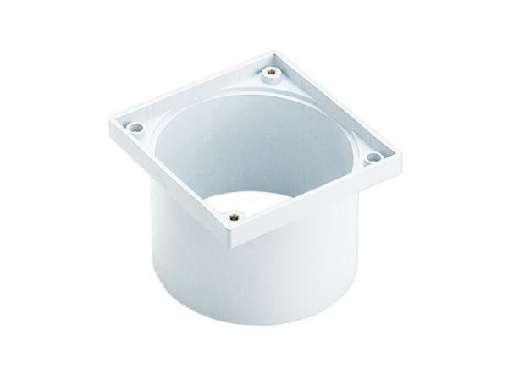

GTIN:

4001636500670

HAN:

500670

Art Zubehör

Aufsatzrahmen

Werkstoff

Edelstahl, Kunststoff

Ausführung Aufsatzrahmen

Aufsatzrahmen (ohne Rost) | Renovierungsrahmen mit Rost | Aufsatzrahmen mit Rost